* 개요

‘Colorful Travel’에서 구현되는 세이브-로드에 대한 규칙을 기술한다.

* 세이브-로드 정의

게임의 진행상황에서 필요한 데이터들의 값을 저장하고 그 데이터 값을 불러들임으로써 이전 게임 플레이의 진행상황을 재현할 수 있게 해주는 시스템이다.

* 세이브 규칙

∙ 다른 구역에 들어갈 때마다 자동 저장한다.

∙ 저장할 데이터 인자

① 획득한 수집 아이템의 인덱스

② 획득한 오브의 인덱스

③ 캐릭터가 위치한 구역의 인덱스

∙ 세이브는 자동 저장만 존재한다.

* 로드 규칙

∙ 불러오기 또는 리셋(R)버튼이 작동되면 수행한다.

∙ 획득한 수집 아이템과 오브는 초기화되지 않고 계속 저장된다. (새로하기를 하지 않는 이상)

∙ 월드에 있는 모든 오브젝트가 구역의 기본 배치 정보[1]로 초기화된다.

∙ 캐릭터는 위치한 구역에 따라 정해진 곳에 자리한다.

이해를 돕기 위한 그림

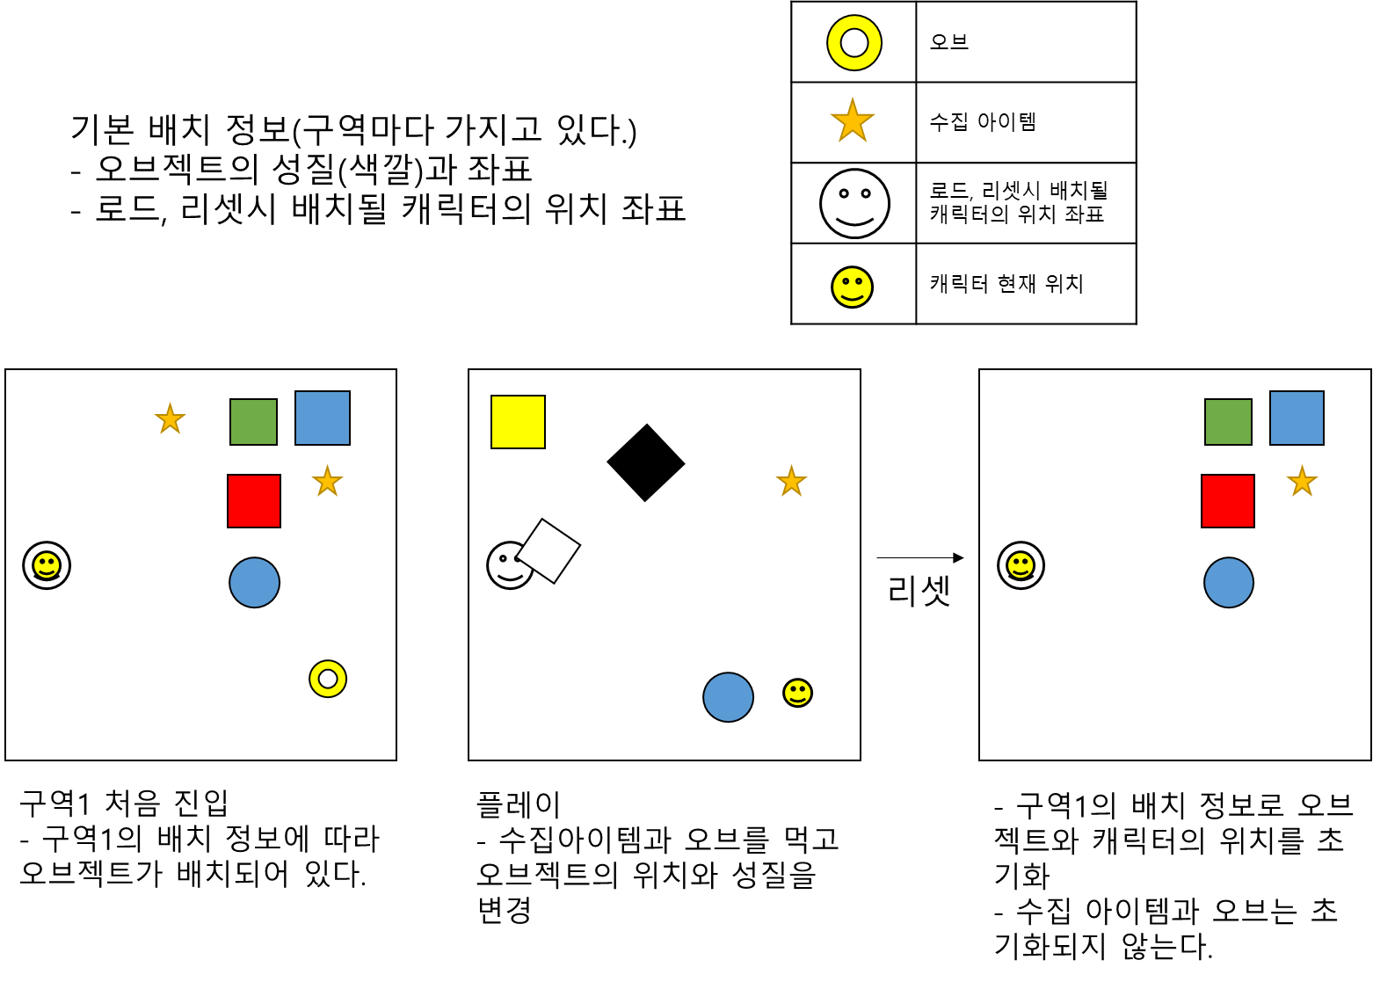

1. 기본 배치 정보 : 구역마다 가지고 있으며 처음 배치되어 있는 초기 값에 대한 정보이다.

   ① 오브젝트의 성질과 좌표

   ② 로드와 리셋시 배치될 캐릭터의 위치 좌표